一、受理范围

本行政许可适用于沧源县行政区域内船舶建造检验、定期检验、初次检验、临时检验的法人。

二、审批条件
1.建造或者改造船舶时，申请建造检验；
2.营运中的船舶，申请定期检验；
3.由外国籍改为中国籍的申请初次检验；
4.船舶经检验符合《中华人民共和国船舶与海上设施法定检验规则》的内河船舶法定检验技术规则、国内航行海上船舶法定检验技术规则中规定的条件。
三、受理地点和办事窗口
受理地点：沧源县政务服务大厅二楼
办事窗口：沧源县政务服务大厅二楼交通运输局窗口
办公时间：周一至周五，上午8:00—11:30，下午14:30—17:30

四、申请材料

船舶建造检验、定期检验、初次检验、临时检验许可申请材料目录
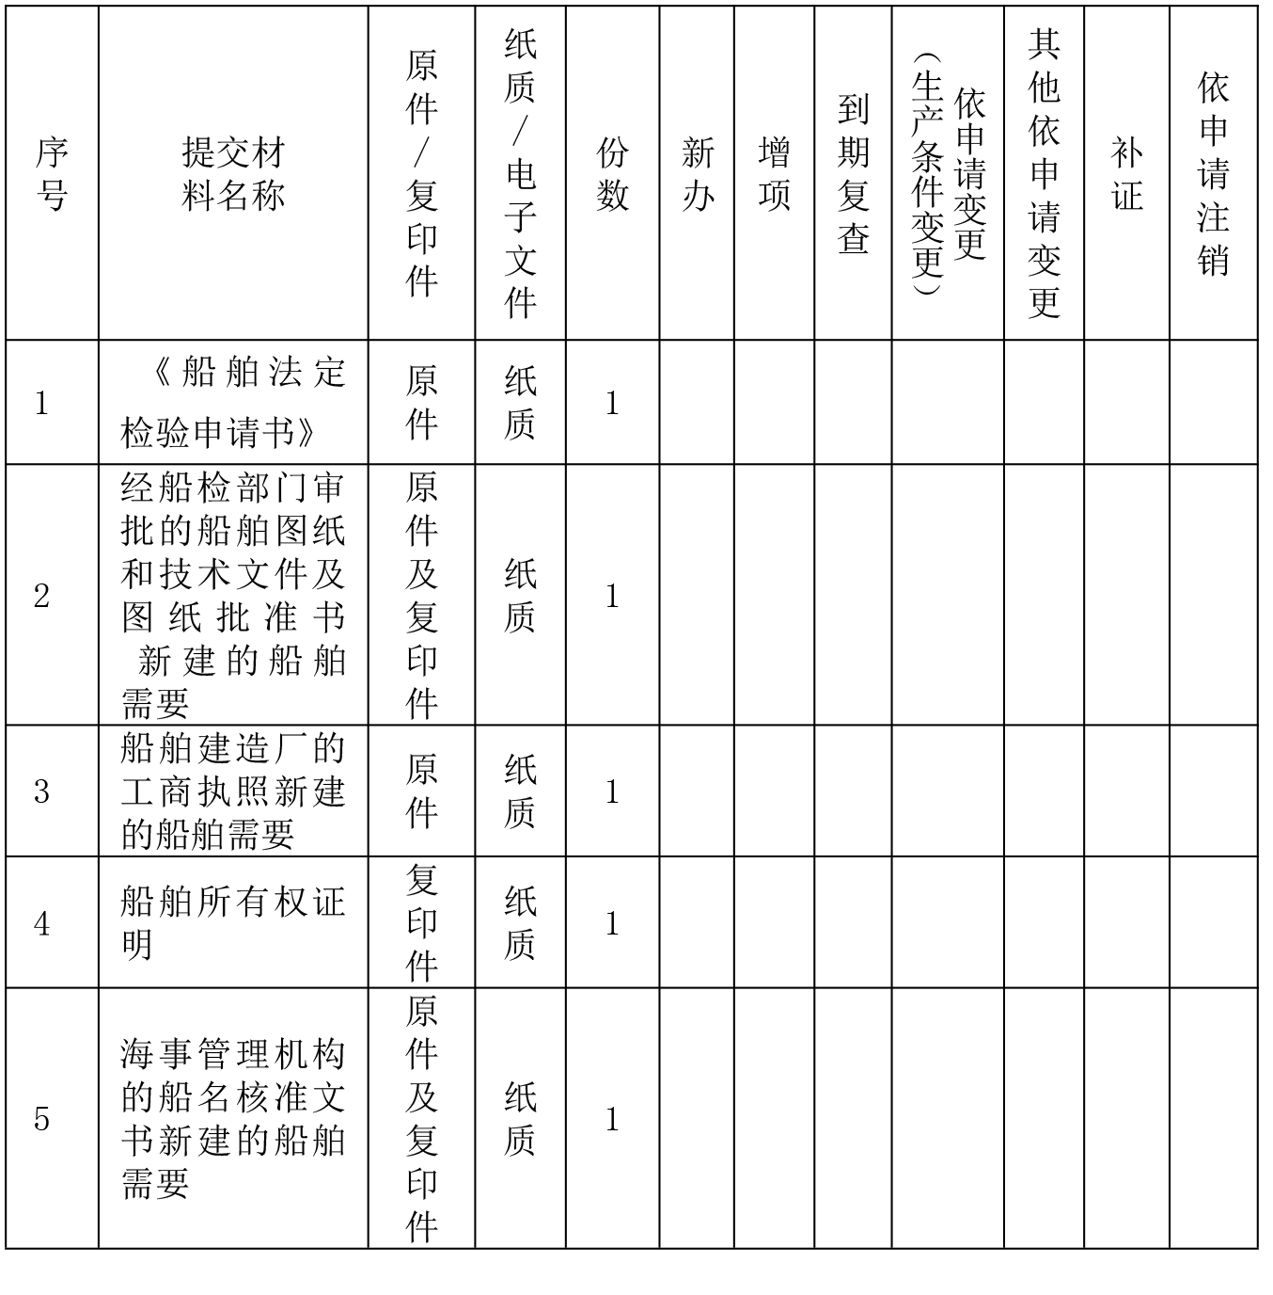

注：复印件应选用A4纸张，同时加盖公章。

五、审批时限
法定时限：20个工作日
承诺时限：12个工作日

六、审批收费
此项目不收费

七、审批结果及送达方式
审批结果：发放船舶建造检验、定期检验、初次检验、临时检验许可证书
送达方式：直接领取
沧源县交通运输局、沧源县政务服务大厅

八、咨询及监督渠道

咨询电话 0883-7121100

监督电话 0883-7121108

咨询及投诉地址：沧源县交通运输局

九、文书表单及办事指南下载

下载地址：沧源县政府公众信息网—信息公开—行政审批事项办事指南。

直接领取：受理窗口。

船舶建造检验、定期检验、初次检验、临时检验许可办事流程示意图

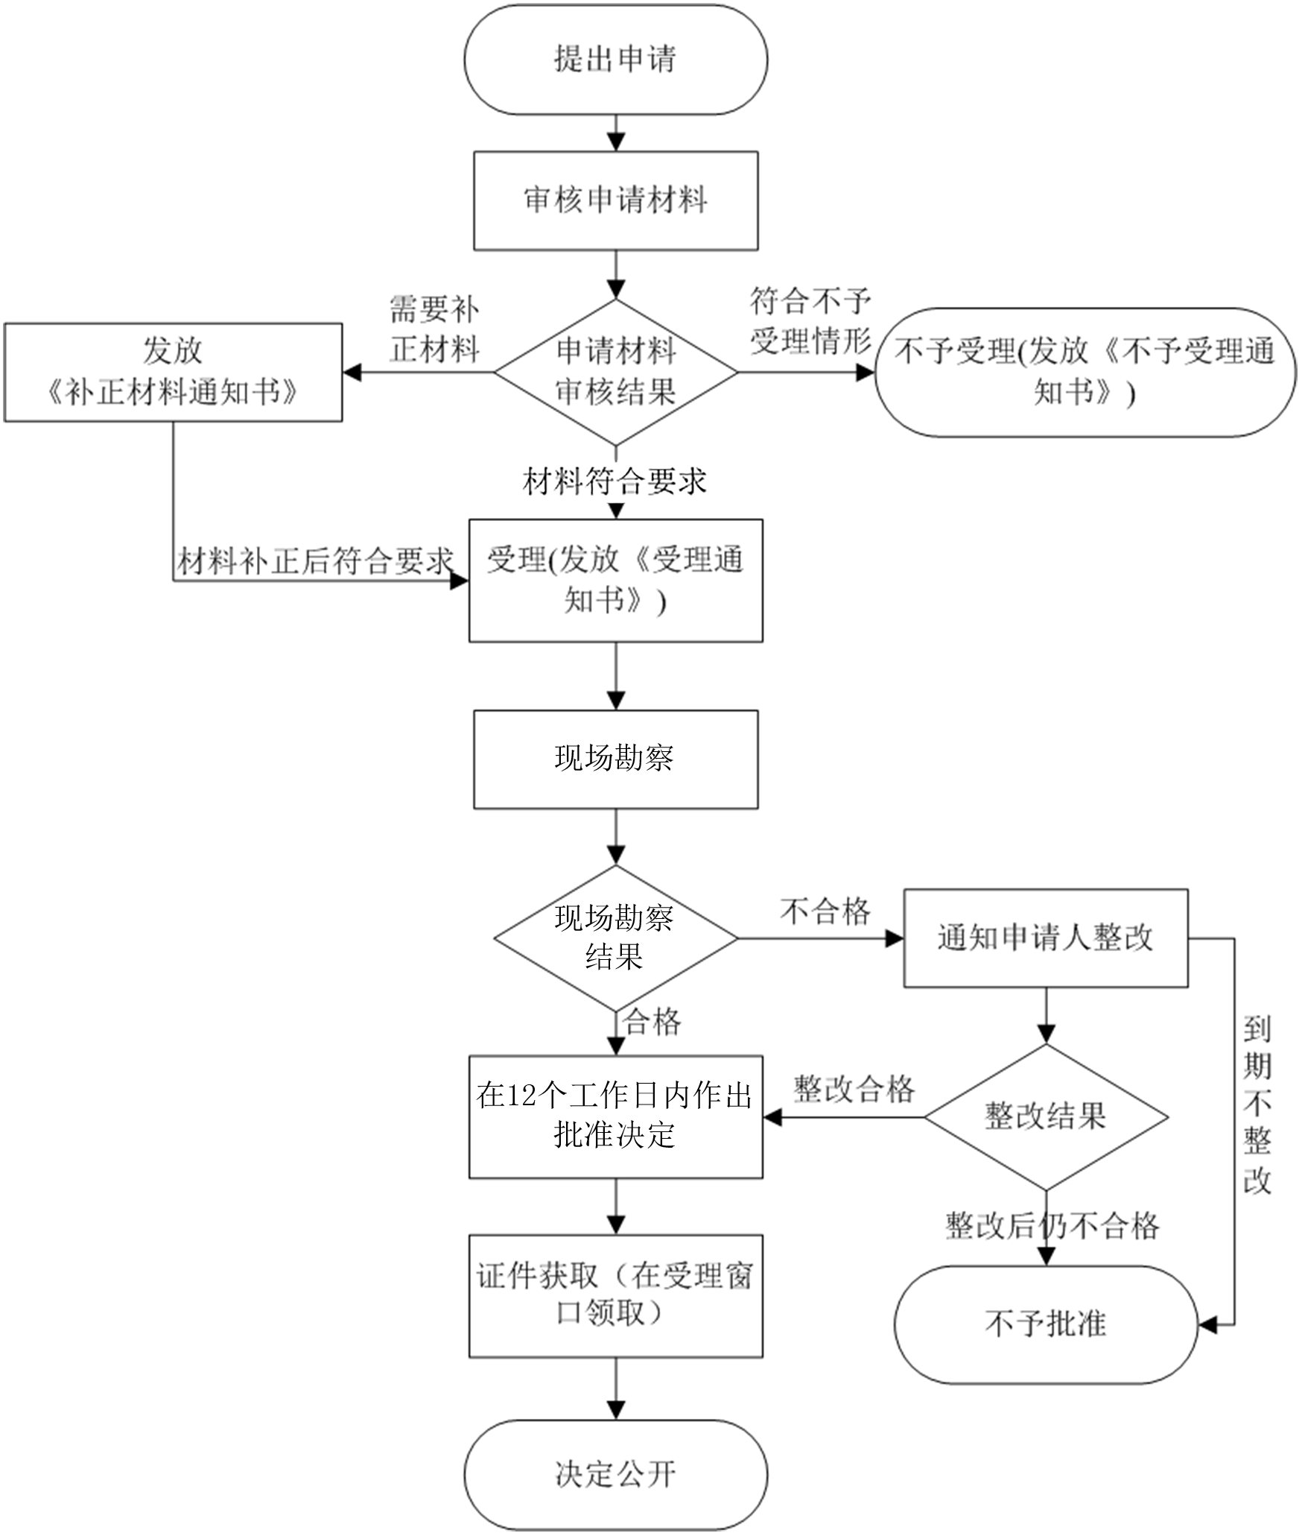

BSZN-005300—2016

船舶建造检验、定期检验、初次检验、临时检验办事指南

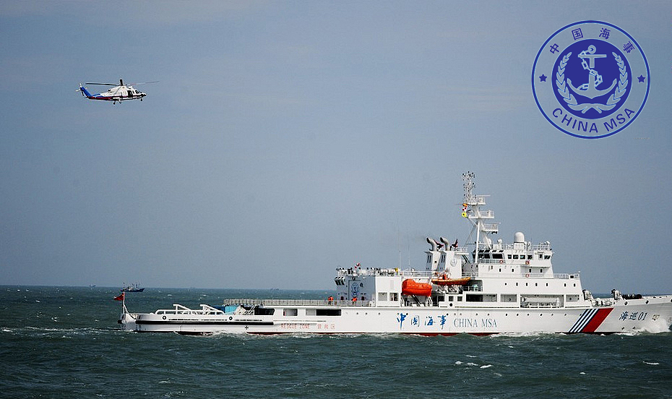

沧源佤族自治县交通运输局
2016年9月20日发布

